- الكفايات
- نمذجة وسط بيئي تتفاعل فيه مختلف مكوناته .
- توظيف منهجية التصنيف لتحديد صنف كائن حي .
- رصد الاختلالات البيئية التي قد تظهر في وسط بيئي .
- إقناع الأخر بواسطة حجج لاتخاذ مواقف ايجابية اتجاه الوسط البيئي .
- استعمال النهج العلمي للإجابة عن تساؤلات مطروحة حول الوسط البيئي .
- استعمال مختلف أنماط التعبير لترجمة الظواهر الطبيعية وللتواصل مع الآخرين في المجال البيئي .
- استعمال الأدوات المخبرة بما فيها تكنولوجيا المعلوميات للإجابة عن التساؤلات المطروحة وللتوثيق .
- القدرات .
- التمييز بين ما هو حي وما هو غير حي .
- تكوين صورة إجمالية عن وجود تنوع في الأوساط الطبيعية وفي الكائنات الحية .
- تكوين صورة أولية عن الخلية كوحدة بنيوية للكائن الحي .
- تمثيل مكونات وسط على تصميم .
- تطبيق بعض تقنيات الميدان .
- الملاحظة بالعين المجردة وباستعمال المكبر الزوجي والمجهر .
- تحليل وثائق – التعبير البياني – التركيب .
- المكتسبات السابقة .
- الطبيعة ومكوناتها والتمييز بين ما هو طبيعي وماهو غير طبيعي .
- الطبعة تتغير عبر الفصول . - أجزاء النباتات وأشكالها .
- التعرف على الكائنات الحية النباتية والحيوانية في الأوساط الطبيعية
- الغابة وسط بيئي فيه كائنات حية مرتبطة في ما بينها من جهة ومرتبطة بالجزء الغير الحي من جهة أخرى .
- التربة ومكونتها .

1.1- الوسائل اللازمة لدراسة وسط طبيعي .
الوسيـــــــــــــــــــلـــــــــــــــــــــة | دورهـــــــــــــــــــــــــــــــــــــا
- دفتر أو مذكرة أقلام الحبر الجافة وأقلام الرصاص .  - سكين  - دبابيس  - أقلام ملونة  - قارورات زجاجية محكمة بغطاء  - أكياس من البلاستيك .  - خرائط طبوغرافية للمنطقة وبوصلات .  - شبكة  - المحرار | - تدوين الملاحظات وتمثيل الإطار العام أو المميزات الخاصة بالوسط الطبيعي  - لقطع بعض الأجزاء من النباتات أو لاقتلاع بعض الكائنات التي تعيش مثبتة على الصخور .  - لتثبيت بعض الحيوانات بعض حفظها أو تحنيطها ويمكن إضافة دعامات مختلفة ( ورق مقوى ، قطع من خشب ،شريط لصوق شفاف .)  - لتلوين بعض مكونات الوسط الطبيعي ( نباتات ، ماء، صخور، كائنات ...)  - للحفاظ على الحيوانات ، حيث نملؤها بالكحول والماء بأحجام متساوية ثم نضيف 5 قطع من السكر لكل لتر للمحافظة على الألوان الأصلية للحيوان .  - لجمع الصخور والمستحاثات أو العينات من النباتات .  - التعرف على التضاريس والتوجيه في الميدان ...  - لالتقاط الحيوانات الأرضية أو الموجدة فوق سطح الماء أو في عمقه أو الطائرة .  - لقياس درجة حرارة الوسط .
1.2 – الأنشطة التي يجب القيام بها عند زيارة وسط طبيعي
- تدوين نوع الوسط الطبيعي وتاريخ الزيارة.
- أخد عينات من تربة الوسط وكذلك المستحاثات .
- أخد عينات من النباتات التي توجد في الوسط الطبيعي .
- استعمال الشبكة والملقاط لالتقاط بعض الحيوانات والحشرات التي تعيش في الوسط ثم وضعها في قنينات من زجاج .
- استعمال المحرار لقياس حرارة الوسط .
- وضع تصميم للوسط مع تمثيل مكوناته على هذا التصميم (نمثل النباتات والحيوانات بواسطة رموز) أنظر الكتاب المدرسي ص 12 .

تمهيد :- يتكون الوسط البيئي من كائنات حية وعناصر غير حية .
- كيف يمكن التمييز بين ماهو حي وبين ماهو غير حي ؟
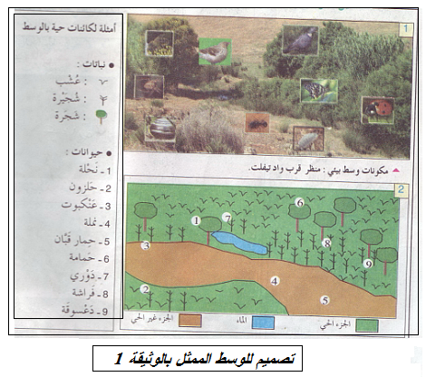
1- تمثيل مكونات وسط على تصميم .
- نقوم بوضع تصميم للوسط مع تمثيل النباتات والحيوانات بواسطة
رموز تلوين الماء بالأزرق و الجزء الغير الحي بالبني ( تربة صخور ...)
2 – خصائص الكائن الحي .
* ملاحظات الوثائق 3-4-5-6 ص 13 .
- ليعيش العنكبوت لابد له من التغذية .
- ليعيش العنكبوت لابد له من التنفس
- ليسمر النوع لابد من التوالد .
- النباتات تتغذى لتنمو وتكبر .
* الاستنتاج : تتميز الكائنات الحية ( الحيوانات والنباتات ) بكونها تتغذى تتوالد تتنفس وتشكل الجزء الحي للوسط الطبيعي بينما المكونات الأخرى ( ماء- تربة – صخور – هواء ...) لا تتوفر فيها هذه الخصائص التي ذكرناها وتشكل الجزء الغير الحي للوسط ( مكونات فيزيائية ) .

- تنوع في الأوساط والكائنات الحية .
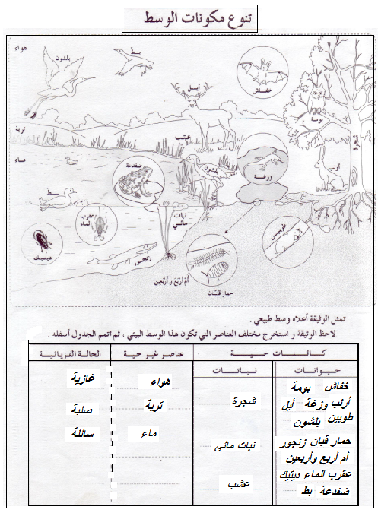
توجد في الطبيعة أوساط مختلفة تعيش فيها كائنات متنوعة
- فيما يتجلى تنوع الأوساط والكائنات الحية ؟
* ملاحظة الوثائق 1-2-3 ص 14 كتاب التلميذ .
- اعتمادا على هذه الوثائق أملء الجدول التالي .

 | غـــــــابـــــــة | ســــــــــاحـــــــــــــل | ضـــــــــــايـــــــــــة
المكونة الغير الحية (الفيزيائية) | تربة – هواء - | صخور –رمل – ماء مالح - هواء | تربة ماء عذب هواء
المكونات الحية ( الإحيائية ) | * النباتات : شجيرات – حزازيات – سرخس –شجرة البلوط – عشب .  * الحيوانات : بومة دودة الأرض –فأر – فراشة –  * كائنات أخرى : فطريات | * النباتات : طحالب خضراء .  * الحيوانات : صحنية – بلح البحر – قنفد البحر – سلطعون ...  * كائنات حية أخرى : الطحالب الحمراء . | * النباتات : بركية –نينوفر ...  الحيوانات : رعاش – بطة – باعوضة – يرقة – الديتيك ...
مميزات الوسط | - تعتبر الغابة وسطا بيئيا يتكون من طبقات نباتية وتربة خصبة . تعيش في الغابة كائنات حية مختلفة ومتنوعة . | - الوسط الساحلي وسط يتميز بالمد والجزر وبوجود كائنات تعيش غالبا مثبتة على الصخور . | - الضاية وسط مائي عذب تتوج فيه كائنات حية نباتية وحيوانية متنوعة .
* استنتاج : توجد في الطبيعة أوساط مختلفة تعيش فيه كائنات حية نباتية وحيوانية مختلفة .
- الكشف عن كائنات أخرى .
* تساؤل : - هل توجد كائنات أخرى كيف يمكن الكشف عنها ؟
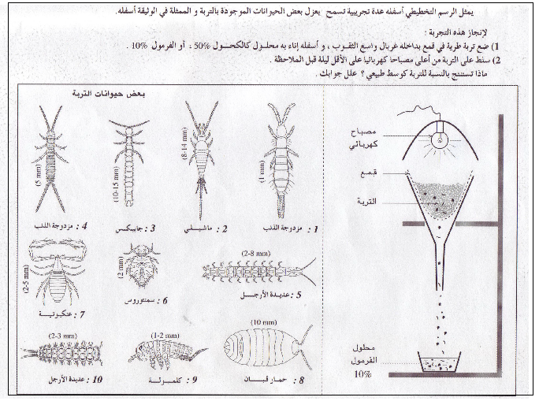
* جهاز Berlèse : يمكن هذا الجهاز من
الكشف عن حيوانات دقيقة توجد في التربة
مثل : (عقارب كاذبة – كلمبولة قرادة ...)
انظر ورقة الرسم والوثيقة 4 ص 15 .
* المكبر الزوجي : ملاحظة عينة من التربة
بواسطة المكبر الزوجي تمكن من ملاحظة
حيوانات دقيقة غير مرئية بالعين المجردة
( انظر الوثيقان 5-6-ص15 ).
* المجهر : يمكن من ملاحظة حيوانات جد
دقيقة مثل البكتيريات الفطر المجهري ...
( انظر الوثائق 7-8-9-10-ص 15. )
* استنتاج : توجد في الطبيعة أوساط مختلفة
تعيش فيها كائنات حية متنوعة حيوانية ونباتية
وغيرها . منها ما يمكن رؤيتها بالعين المجردة
ومنها مالا يمكن رؤيته إلا بالمكبر الزوجي
أو المجهر .
* ملحوظة : تشكل الحيوانات المجهرية التي تعيش في الماء البلانكتون الحيواني . Zooplancton .
تشكل النباتات المجهرية التي تعيش في الماء البلانكتون النباتي : Phytoplancton
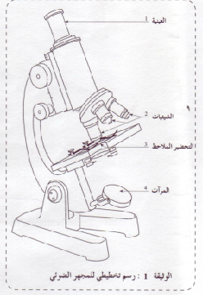
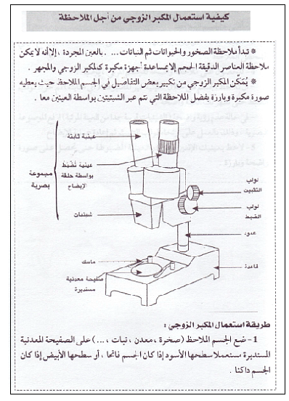

- ملاحظة خلايا من جسم الإنسان .
- انجاز تحضيرة مجهرية للوجه الداخلي للخد :
يتكون الوجه الداخلي للخد من خلايا يمكن إزالتها عن طريق خدشها بواسطة ظفر نظيف . نضع ما نحصل عليه في قطرة ماء موضوعة على صفيحة ثم نغطي الكل بصفيحة . نضيف بعد ذالك أزرق الميتيلين ثم نلاحظ بواسطة المجهر الضوئي باستعمال مختلف التكبيرات .
- رسم تخطيطي لخلية من هذه الخلايا ( أنظر ورقة الرسم )
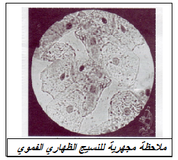
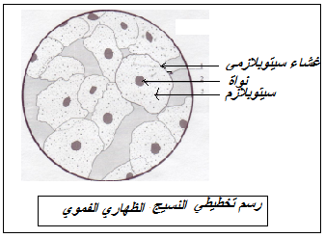

- ملاحظة خلايا بشرة البصلة .
- نزيل البشرة الداخلية للغلاف بواسطة ملقط. نأخذ منها جزءا صغيرا ونضعه في قطرة ماء فوق صفيحة ثم نغطي الكل بصُفيحة .نقوم بتلوينهما بالأحمر المتعادل ثم نلاحظ بالمجهر باستعمال مختلف التكبيرات .
ثم نقوم برسم تخطيطي لإحدى هذه الخلايا ( انظر ورقة الرسم ).
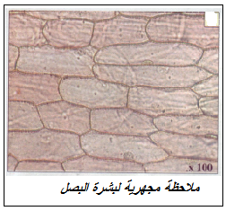
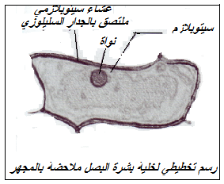

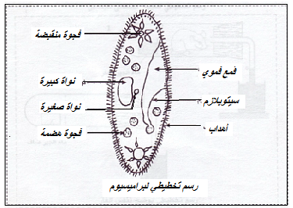
3- مقارنة بين الخلية النباتية والخلية الحيوانية .
الخلية الحيوانية | الخلية النباتية
- نواة  - سيتوبلازم  - غشاء سيتوبلازمي | - نواة  - سيتوبلازم  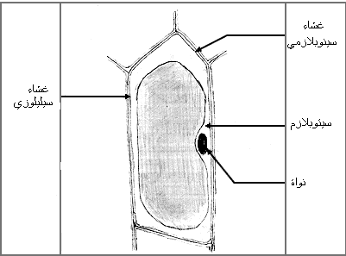  - غشاء سيتوبلازمي  - جدار سليلوزي  - فجوة vacuole
* ملحوظة :هناك كائنات تتكون من خلية واحدة
مثل براميسيوم Paramécie ) أنظر ورقة الرسم )

* استنتاج : بالرغم من تنوع الكائنات الحية النباتية والحيوانية وغيرها فإنها
تتكون إما من خلية واحدة ( وحيد الخلية ) أو من عدة خلايا ( متعدد الخلايا ) .
- كل الخلايا لها نفس العناصر : نواة – سيتوبلازم – غشاء سيتوبلازمي .
إذن تعتبر الخلية الوحدة التركيبية للكائن الحي .

* المستوى : أولى ثانوي إعدادي
* التوقيت : 6 ساعات
* الأهداف :
- تحديد الجزء الحي والجزء الغير الحي لوسط بيئي .- موضعة النباتات والحيوانات المصادفة على تصميم الوسط – تطبيق بعض تقنيات جمع الكائنات الحية - التدرب على تجميع معلومات حول مكونات الوسط – تحديد خصائص الكائن الحي .
- تعرف التنوع في الكائنات الحية في وسط طبعي – تعرف التنوع في الأوساط – الكشف عن وجود كائنات حية متنوعة دقيقة وأخرى مجهرية تعيش في وسط طبيعي . – التعبير بواسطة جدول – التدرب على الملاحظة بواسطة المكبر الزوجي .
- تعرف بنية خلية حيوانية وخلية نباتية – التدرب على انجاز تحضيرة مجهرية وملاحظتها . – التدرب على انجاز رسم للملاحظة المجهرية. – التدرب على تلخيص معطيات الوحدة .
المراحـــــــل | الوضعيات التعليمية التعلمية | الوسائــــــــــل | التقويـــــــــــم
I- مكونات الوسط  تمهيد :  1- تمثيل مكونات وسط على تصميم .  2 – خصائص الكائن الحي.  * الاستنتاج :  II – تنوع مكونات الوسط  -تمهيد :  - تساؤل :  1- تنوع في الأوساط والكائنات الحية.  * الاستنتاج :  2-الكشف عن كائنات أخرى .  * الاستنتاج :  * ملحوظة  III- الخلية وحدة تركيبية للكائن الحي  - تمهيد :  * تساؤل :  * ملاحظات : لتحضيرات مجهرية :  * الاستنتاج : | - يتكون الوسط البيئي من كائنات حية وعناصر غير حية .  - كيف يمكن التمييز بين ماهو حي وبين ماهو غير حي ؟  * يقوم التلاميذ بإنجاز تصميم مبسط لوسط بيئي على غرار الوثيقة 2 ص 12 مع تمثيل الجزء الحي بالأخضر والجزء الغير الحي بالبني التربة الصخور ... الماء بالأزرق مع تحديد مكونات كل جزء .  *يقوم التلاميذ باستخراج بعض المظاهر المميزة للكائن الحي اعتمادا على الوثائق 3-4-5-6 ص 13 كتاب التلميذ  * : تتميز الكائنات الحية ( الحيوانات والنباتات ) بكونها تتغذى تتوالد تتنفس وتشكل الجزء الحي للوسط الطبيعي بينما المكونات الأخرى ( ماء- تربة – صخور – هواء ...) لا تتوفر فيها هذه الخصائص التي ذكرناها وتشكل الجزء الغير الحي للوسط ( مكونات فيزيائية ) .  * توجد في الطبيعة أوساط مختلفة تعيش فيها كائنات حية متنوعة .  * فيما يتجلى تنوع الأوساط والكائنات الحية ؟  * يعبر التلاميذ بواسطة جدول عن معطيات الوثائق 1-2-3- ص 14 ( كتاب التلميذ )  * توجد في الطبيعة أوساط مختلفة تعيش فيه كائنات حية نباتية وحيوانية مختلفة .  * التعرف على المكبر الزوجي وعل جهاز برليز  Berlèse  - يبحث التلاميذ في عينة من التراب عن الحيوانات الدقيقة مستعملين المكبر الزوجي .  * استخراج بعض الحيوانات الدقيقة اعتمادا على الوثائق 6-7-8-9-10ص 15  * توجد في الطبيعة أوساط مختلفة  تعيش فيها كائنات حية متنوعة حيوانية ونباتية  وغيرها . منها ما يمكن رؤيتها بالعين المجردة  ومنها مالا يمكن رؤيته إلا بالمكبر الزوجي  أو المجهر .  * تشكل الحيوانات المجهرية التي تعيش في الماء البلانكتون الحيواني . Zooplancton .  تشكل النباتات المجهرية التي تعيش في الماء البلانكتون النباتي : Phytoplancton  * رغم التنوع الملاحظ في الكائنات الحية النباتية والحيوانية فإنها مكونة من وحدات متشابهة من حيث البنية تسمى خلايا .  * ماهي بنية الخلية ؟  *انجاز تحضيرة مجهرية لخلايا الخد ثم ملاحظتها بالمجهر الضوئي .ثم رسم خلية مرفوقة بالأسماء المناسبة .  *انجاز تحضيرة مجهرية لخلايا بشرة البصل ثم ملاحظتها بالمجهر الضوئي .ثم رسم خلية مرفوقة بالأسماء المناسبة.  * مقارنة خلية نباتية مع خلية حيوانية .  * دفع التلاميذ الى استنتاج أن الخلية تشكل الوحدة التركيبة للكائن الحي .  * بالرغم من تنوع الكائنات الحية النباتية والحيوانية وغيرها فإنها  تتكون إما من خلية واحدة ( وحيد الخلية ) أو من عدة خلايا ( متعدد الخلايا ) .  - كل الخلايا لها نفس العناصر : نواة – سيتوبلازم – غشاء سيتوبلازمي .  إذن تعتبر الخلية الوحدة التركيبية للكائن الحي . | - صور و صور شفافة لأوساط بيئية مختلفة  - وثائق كتاب التلميذ  - مسلاط ومسلاط خلفي  - أدوات لجمع وحفظ الكائنات الحية  - المكبر الزوجي والمجهر الضوئي وجهاز برليز .  -صفائح وصفيحات  - أزرق الميتلين والأحمر المتعادل  - بصلة . | - تقويم تشخيصي :  التعرف على المكتسبات القبلية للتلاميذ .  * تقويم تكويني :  يواكب سيرورة الدرس  تقويم ختامي :  تمارين أختبر معارفي :  - تمثل الوثيقة أسفله صورة مجهرية لكائن حي يعيش في  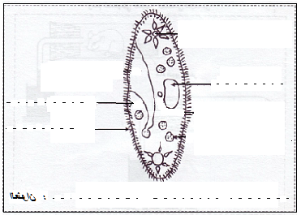  المياه الراكدة  1- سم هذا الكائن  2-أكتب أسماء العناصر 1-2-3 وعنوان الوثيقة .  3-يعرف هذا الكائن الحي بكائن وحيد الخلية فسر ذالك .
   | غابة | ساحل | ضاية
  مكونة حية
  مكونة غبر حية
  مميزات الوسط

